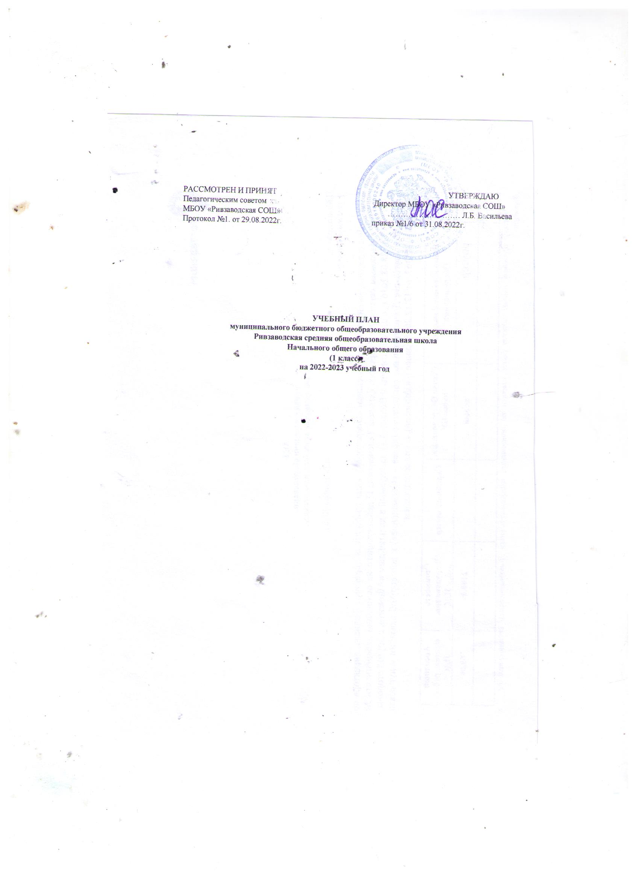

РАССМОТРЕН И ПРИНЯТ УТВЕРЖДАЮ
Педагогическим советом Директор МБОУ «Ривзаводская СОШ»
МБОУ «Ривзаводская СОШ» ………………………. Л.Б. Васильева
Протокол №…. от ……….2022г. приказ №…….. от………………2022г.

УЧЕБНЫЙ ПЛАН
муниципального бюджетного общеобразовательного учреждения
Ривзаводская средняя общеобразовательная школа
Начального общего образования
(1 класс)
на 2022-2023 учебный год

ПОЯСНИТЕЛЬНАЯ ЗАПИСКА
к учебному плану 1 класса
на 2022 – 2023 учебный год (по ФГОС НОО)

Учебный план начального общего образования обеспечивает введение в действие и
реализацию требований ФГОС начального общего образования, определяет общий объём
нагрузки и максимальный объём аудиторной нагрузки обучающихся, состав и структуру
обязательных предметных областей по годам обучения, формы промежуточной аттестации
обучающихся, формы организации образовательной деятельности, чередование учебной и
внеурочной деятельности в рамках реализации основной образовательной программы
начального общего образования.
Учебный план начального общего образования сформирован с целью реализации
основной образовательной программы начального общего образования, разработанной в
соответствии с требованиями Федерального государственного образовательного стандарта
основного общего образования (далее ФГОС) и с учётом примерной основной образовательной
программы начального общего образования.
Учебный план отражает содержание образования, которое обеспечивает решение
важнейших целей современного начального образования:
- формирование гражданской идентичности школьников;
- приобщение их к общекультурным и национальным ценностям, информационным
технологиям;
- готовность к продолжению образования в основной школе;
- формирование здорового образа жизни, элементарных правил поведения в
экстремальных ситуациях;
- личностное развитие обучающихся в соответствии с их индивидуальностью.
Учебный план разработан на основе следующих нормативно-правовых документов:
1. Закон РФ «Об образовании в Российской Федерации» от 29.12.2012 г. No273-ФЗ (в
действующей редакции).
2. Федеральный закон «Об основных гарантиях прав ребёнка в Российской Федерации» от
24.07.1998 No 124 – ФЗ (в действующей редакции).
3. Приказ Министерства просвещения Российской Федерации от 22 марта 2021 г. N 115 «Об
утверждении Порядка организации и осуществления образовательной деятельности по
основным общеобразовательным программам - образовательным программам –
образовательным программам начального общего, основного общего и среднего общего
образования».
4. Приказ Минпросвещения России от 31.05.2021 N 286 "Об утверждении федерального
государственного образовательного стандарта начального общего образования"
(Зарегистрировано в Минюсте России 05.07.2021 N 64100).
5. Письмо Министерства образования и науки РФ от 9.09.2017 года NoТС- 945/08 « О
реализации прав граждан на получение образования на родном языке».
6. Письмо Рособрнадзора от 20 июня 2018 года No 05-192 «О реализации прав на изучение
родных языков из числа языков народов РФ в общеобразовательных организациях».
7. Приказ Министерства образования и науки Российской Федерации от 23.08.2017 No816 «Об
утверждении Порядка применения организациями, осуществляющими образовательную
деятельность, электронного обучения, дистанционных образовательных технологий при
реализации образовательных программ.
8. Постановление Главного государственного санитарного врача России от 28.09.2021 No 28
«Об утверждении санитарных правил СП 2.4.3648-20 «Санитарно-эпидемиологические
требования к организациям воспитания и обучения, отдыха и оздоровления детей и
молодежи».
9. Постановление Главного государственного санитарного врача России от 28.01.2021 No
СанПиН 1.2.3685-21, 2, 1.2.3685-21, Санитарно-эпидемиологические правила и нормативы

Главного государственного санитарного врача России от 28.01.2021 No СанПиН 1.2.3685-21,
2, 1.2.3685-21 «Об утверждении санитарных правил и норм СанПиН 1.2.3685-21
"Гигиенические нормативы и требования к обеспечению безопасности и (или) безвредности
для человека факторов среды обитания".
10. Приказ Минпросвещения России от 20.05.2020 No 254 «Об утверждении федерального
перечня учебников, допущенных к использованию при реализации имеющих
государственную аккредитацию образовательных программ начального общего, основного
общего, среднего общего образования организациями, осуществляющими образовательную
деятельность» (в действующей редакции).
11. Устав МБОУ «Ривзаводская СОШ» (в действующей редакции).
12. Основной образовательной программы начального общего образования МБОУ «Ривзаводская СОШ;
13. Письмо Министерства образования и науки Российской Федерации от 12.05.2011 г. No 03-
296 «Об организации внеурочной деятельности при введении Федерального
образовательного стандарта общего образования».
14. Письмо Министерства образования и науки Российской Федерации от 14.12.2015 г. No 09-
3564 «О внеурочной деятельности и реализации дополнительных образовательных
программ» (Методические рекомендации по организации внеурочной деятельности и
реализации дополнительных образовательных программ Минобрнауки РФ от 18.08.2017г No
09-1672»).
15. Положения «О формах, периодичности и порядке текущего контроля успеваемости и
промежуточной аттестации обучающихся по основным образовательным программам»
16. Рабочей программы воспитания МБОУ «Ривзаводская СОШ» (НОО, ООО, СОО).

1 класс

Организация образовательного процесса образовательного учреждении. Количество часов, отведенных на освоение обучающимися учебного плана, не превышает величину недельной образовательной нагрузки, предусмотренную нормативными документами. Максимально допустимая аудиторная недельная нагрузка обучающихся соответствует нормативным требованиям и составляет 21 час в 1 классах и 23 часа в 2-4 классах.
Продолжительность учебного года составляет 33 учебных недели для 1 классов, 34 учебных недели для 2-4 классов. Обучение в школе осуществляется по 5 дневной учебной неделе. Обучение осуществляется в одну смену. Обучение в 1 классе осуществляется с соблюдением следующих требований: учебные занятия проводятся по 5-дневной учебной неделе, обучение в первом полугодии: в сентябре, октябре - по 3 урока в день по 35 минут каждый, в ноябре - мае - по 4 урока в день по 45 минут каждый; в середине учебного дня организуется динамическая пауза продолжительностью не менее 40 минут; предоставляются дополнительные недельные каникулы в феврале месяце.
Образовательная недельная нагрузка равномерно распределена в течение учебной недели,
объем максимальной допустимой нагрузки в течение дня составляет: для обучающихся 1-х
классов – 4 урока и для обучающихся 2-4 классов –5 уроков.
Объем домашних заданий (по всем предметам) предполагает затраты времени на его
выполнение, не превышающие (в астрономических часах): 2-3 класс -1,5 часа, 4 класс – 2 часа.
При реализации общеобразовательных программ используются: очная форма обучения,
дистанционное обучение с использованием электронного обучения и дистанционных
образовательных технологий при необходимости (карантин, временная нетрудоспособность и т.п.). Основными элементами системы ЭО и ДОТ являются: образовательные онлайн-
платформы; цифровые образовательные ресурсы, размещенные на образовательных сайтах; видеоконференции; e-mail; электронные носители мультимедийных приложений к учебникам; электронные пособия, разработанные с учетом требований законодательства РФ об образовательной деятельности.
Промежуточная аттестация обучающихся

Промежуточной аттестацией в 1 классе считаются результаты мониторинга качества
освоения ООО НОО без фиксации достижений, обучающихся в классном журнале.
Промежуточная аттестация в 4 классе включает проведение специальных контрольных
процедур по отдельным предметам с выставлением по их результатам отдельной отметки,
которая в совокупности с годовой отметкой определяет итоговую отметку.
Промежуточная аттестация проводится в форме годовой аттестации обучающихся со 2 по
11 класс. Годовая аттестация обучающихся проводится путём выставления годовой отметки
обучающимся со 2 по 11 класс на основе результатов триместровой аттестации по учебным предметам учебного плана. Годовая отметка во 2-11 классах выставляется как среднее арифметическое всех отметок, полученных на триместровой аттестации. Годовые отметки по всем предметам учебного плана являются основанием для перевода, обучающегося в следующий класс.

Учебный план начального общего образования

Учебный план предусматривает: 4-летний нормативный срок освоения образовательных программ основного общего образования на основе различных предметов. Количество учебных занятий за 4 учебных года не может составлять менее 2954 часов и более 3190 часов.
Учебный план состоит из двух частей – обязательной части и части, формируемой участниками образовательных отношений. Распределение учебного времени между обязательной частью и частью формируемой участниками образовательных отношений должно составлять не менее 80% обязательной части и 20 % части формируемой участниками образовательных отношений.
Обязательная часть учебного плана определяет состав обязательных учебных предметов для реализации основной образовательной программы начального общего образования и учебное время, отводимое на их изучение по классам (годам) обучения.
Обязательная часть учебного плана выполняется полностью.
Обязательная часть учебного плана отражает содержание образования, которое
обеспечивает решение важнейших целей современного начального образования:
• формирование гражданской идентичности;
• приобщение к общекультурным и национальным ценностям, информационным
технологиям;
• формирование готовности к продолжению образования на последующих ступенях основного
общего образования;
• формирование здорового образа жизни, элементарных правил поведения в экстремальных
ситуациях;
• личностное развитие обучающегося в соответствии с его индивидуальностью.

Обязательные предметные области учебного плана: русский язык, литературное чтение,
математика и информатика, обществознание и естествознание (окружающий мир), основы
религиозных культур и светской этики, искусство, технология, физическая культура.
Часть учебного плана, формируемая участниками образовательных отношений, обеспечивает, реализацию образовательных потребностей и запросов обучающихся и родителей
(законных представителей).
Время, отводимое на часть, формируемой участниками образовательного процесса,
использовано на увеличение количества часов для изучения предметов обязательной части
учебного плана, введение новых курсов, обеспечивающих интересы и потребности участников
образовательных отношений.
Предметная область «Русский язык и литературное чтение» предусматривает изучение
предметов русский язык и литературное чтение. На увеличение учебных часов предметная
область «Русский язык и литературное чтение» использовано: 2 часа на предмет «Русский язык» с 1 по 4 класс, "Литературное чтение" усилен на 1 час с 1 по 3 класс. Предмет «Русский язык» изучается в объеме 5 часов в неделю с 1 по 4 класс, предмет «Литературное чтение» изучается в объеме 4 часов в неделю в 1 классе, 3 часов со 2 по 3 класс, 2 часов в 4 классе.
Предметная область «Иностранный язык» представлена предметом «Иностранный язык
(немецкий)», на изучение предмета выделено 2 часа в неделю со 2 по 4 класс. Предмет
«Иностранный язык (немецкий)» усилен на 1 час в 4 классе.
Предметная область «Математика и информатика» реализуется предметом
«Математика», изучается 4 часа в неделю в 1 классах, 5 часов в неделю со 2 по 4 класс. На
увеличение учебных часов предметная область «Математика и информатика» использовано: 1час на предмет «Математика» со 2 по 4 класс.
Информационно-коммуникационные умения и навыки на уровне начального
образования (поиск, анализ, обработка, переработка информации, презентация информации,
обеспечение первоначальных представлений о компьютерной грамотности) реализуются через
все предметы учебного плана.
В предметной области «Обществознание и естествознание (Окружающий мир)»
изучается предмет «Окружающий мир» в количестве 2 часа с 1 по 4 класс.
Предметная область «Основы религиозных культур и светской этики» представлена
предметом «Основы религиозных культур и светской этики» (далее - ОРКСЭ).
«Основы религиозных культур и светской этики» (далее – ОРКСЭ) реализуется в 4 классе как
обязательный предмет в объёме 1 часа в неделю (34 часа в год). Выбор модулей ОРКСЭ
(«Основы мировых религиозных культур», «Основы светской этики», «Основы православной
культуры») для изучения обучающимися осуществляется на основании письменного заявления
родителей (законных представителей) обучающихся.
Предметная область «Искусство» представлена учебными предметами «Музыка» и
«Изобразительное искусство», изучается по 1 часу в неделю с 1 по 4 класс.
Предметная область «Технология» представлена учебным предметом «Технология» -1
час в неделю с 1 по 4 класс.
Предметная область «Физическая культура» представлена учебным предметом
«Физическая культура» - 2 часа в неделю с 1 по 4 класс. Для увеличения двигательной
активности обучающихся еще 1 час «Спортивные игры» в 1-4 классах осуществляется за счет внеурочной деятельности.
На уровне начального общего образования ОО реализует образовательную программу
«Школа России». В целом учебный план также учитывает и
специфику используемых в образовательном процессе систем учебников и учебников,
принадлежащих к завершенной предметной линии учебников, входящих в федеральные
перечни учебников, рекомендованных (допущенных) к использованию в образовательном
процессе в образовательных учреждениях, реализующих образовательные программы общего
образования и имеющих государственную аккредитацию.
Формы организации образовательного процесса, чередование урочной и внеурочной
деятельности в рамках реализации основной образовательной программы начального общего
образования определяет образовательное учреждение.
Учебный план начальной общей школы направлен на формирование прочных навыков
учебной деятельности, овладение обучающимися устойчивой речевой, письменной и
математической грамотности, воспитание культуры речи и общения.

Учебный план начального общего образования (ФГОС НОО)
МБОУ «Ривзаводская СОШ»
2021-2022 учебный год (1 класс)
Предметные области | Учебные предметы | Недельный | годовой
Обязательная часть |  | 1 | 1
Русский язык и литературное чтение | Русский язык | 5 | 165
 | Литературное чтение | 4 | 132
Родной язык и литературное чтение на родном языке | Родной язык | - | -
 | Литературное чтение на родном языке | - | -
Иностранный язык | Иностранный язык | - | -
Математика и информатика | Математика | 4 | 132
Обществознание и естествознание (окружающий мир) | Окружающий мир | 2 | 66
Основы религиозных культур и светской этики | Основы религиозных культур и светской этики | - | -
Искусство | Музыка | 1 | 33
 | Изобразительное искусство | 1 | 33
Технология | Технология | 1 | 33
Физическая культура | Физическая культура | 2 | 66
Итого обязательная часть |  | 20 | 660
Часть, формируемая участниками образовательного процесса
Курс внеур.деят. | «Спортивные игры» | 1 | 34
Итого |  | 21 | 694
Максимально допустимая недельная нагрузка (5-дневная неделя) |  | 21

Учебный план начального общего образования (ФГОС НОО)
МБОУ « Ривзаводская СОШ»
2022-2026 учебный год (перспективный - 1 класс)
Предметные области | Учебные предметы/классы | недельный |  |  |  |  | годовой
 |  | 1 | 2 | 3 | 4 | всего | 1 | 2 | 3 | 4 | всего
Обязательная часть
Русский язык и литературное чтение | Русский язык | 5 | 5 | 5 | 5 | 20 | 165 | 170 | 170 | 170 | 675
 | Литературное чтение | 4 | 3 | 3 | 2 | 12 | 132 | 102 | 102 | 68 | 404
Родной язык и литературное чтение на родном языке | Родной язык | - | - | - | - | - | - | - | - | - | -
 | Литературное чтение на родном языке | - | - | - | - | - | - | - | - | - | -
Иностранный язык | Иностранный язык | - | 2 | 2 | 2 | 6 | - | 68 | 68 | 68 | 204
Математика и информатика | Математика | 4 | 5 | 5 | 5 | 19 | 132 | 170 | 170 | 170 | 642
Обществознание и естествознание (окружающий мир) | Окружающий мир | 2 | 2 | 2 | 2 | 8 | 66 | 68 | 68 | 68 | 270
Основы религиозных культур и светской этики | ОРКСЭ | - | - | - | 1 | 1 | - | - | - | 34 | 34
Искусство | Музыка | 1 | 1 | 1 | 1 | 4 | 33 | 34 | 34 | 34 | 135
 | Изобразительное искусство | 1 | 1 | 1 | 1 | 4 | 33 | 34 | 34 | 34 | 135
Технология | Технология | 1 | 1 | 1 | 1 | 4 | 33 | 34 | 34 | 34 | 135
Физическая культура | Физическая культура | 2 | 2 | 2 | 2 | 8 | 66 | 68 | 68 | 68 | 270
Итого обязательная часть |  | 20 | 22 | 22 | 22 | 86 | 660 | 748 | 748 | 748 | 2904
Часть, формируемая участниками образовательного процесса
 |  | 1 | 1 | 1 | 1 | 3 | 34 | 34 | 34 | 34 | 136
Итого часов |  | 21 | 23 | 23 | 23 | 90 | 694 | 782 | 782 | 782 | 3040
Максимально допустимая недельная нагрузка (5-дневная неделя) |  | 21 | 23 | 23 | 23

График промежуточной аттестации в 2022-2023 учебном году.
Начальная школа
Промежуточная аттестация в 1 классе проводится с 17.04.2022 по 14.05.2022 согласно срокам календарно-тематического планирования, во 2 – 4 классах с 24.04.2022 по 19.05.2022 согласно срокам календарно-тематического планирования.
Формы промежуточной аттестации
Учебная дисциплина | 1 класс | 2 класс (ОВЗ) | 2 класс | 3 класс | 4 класс
Русский язык | Контрольное списывание |  | Осложнённое контрольное списывание с дополнительным заданием
Литературное чтение | Проверка техники чтения |  | Комплексная работа с художественным текстом
Родной язык |  | Итоговая творческая работа
Литературное чтение на родном языке |  | Итоговая творческая работа
Математика | Итоговая контрольная работа
Немецкий язык |  |  | Итоговая контрольная работа
ОРКСЭ |  |  |  |  | Итоговая творческая работа
Окружающий мир | Итоговый тест
Физическая культура | Итоговый тест |  | Итоговый тест
Изобразительное искусство | Итоговая творческая работа
Технология | Итоговая творческая работа

План внеурочной деятельности на уровне начального общего образования
(1-4 классы)
на 2022-2023 учебный год.
Направление | Структура направлений | Классы |  |  |  | Всего
 |  | 1 | 2 | 3 | 4
Спортивно-оздоровительное | Ритмика |  | 1 |  |  | 1
Духовно-нравственное | Юный эколог | 1 | 1 | 1 | 1 | 4
 | Час в музее | 1 | 1 | 1 | 1 | 4
 | Разговор о важном | 1 | 1 | 1 | 1 | 4
Социальное | Моя семья |  |  |  | 1 | 1
 | Здоровое питание | 1 | 1 | 1 | 1 | 4
 | Общение с друзьями  ( кл.час) | 1 | 1 | 1 | 1 | 4
Общеинтеллектуальное | Час чтения | 1 | 1 | 1 | 1 | 4
 | Эрудит | 1 | 1 | 1 |  | 3
 | Точка роста |  |  | 1 | 1 | 2
Общекультурное | ПДД | 1 | 1 | 1 | 1 | 4
 | Творческая мастерская | 1 | 1 | 1 | 1 | 4
Итого |  | 9 | 10 | 10 | 10 | 39

